RIWAYAT HIDUP

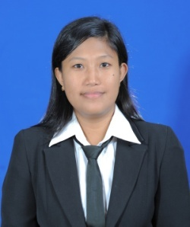
Fransiska Bunga, Lahir di Tanah Grogot, Kabupaten Paser Provinsi Kalimantan Timur, tepatnya pada tanggal 1 April 1988, merupakan anak kedua dari dua bersaudara dari pasanganbapak Antonius Dua Lembang Kalla’ dan Ibu Theresia Gire Kedang.
Riwayat Pendidikan
Pendidikan yang ditempuh, Sekolah Dasar Negeri 031 Tanah Grogot, Tamat 2001. Kemudian melanjutkan ke Sekolah Menengah Pertama Negeri 2 Tanah Grogot, tamat 2003. Selanjutnyamasuk ke Sekolah Menegah Atas Negeri 1 Tanah Grogot. Tamat 2007. Dan sejak tahun 2009 penulis terdaftar sebagai mahasiswa Jurusan Pendidikan Luar Biasa (PLB) Fakultas Ilmu Pendidikan Universitas Negeri Makassar.
Riwayat Pekerjaan
Pada tahun 2012 pernah menjadi tenaga honorer di Sekolah Dasar Negeri 009 Pasir Belengkong Kec. Tanah Grogot Kab. Paser Kalimantan Timur, serta menjadi guru privat musik sampai sekarang.

